LAMPIRAN

INSTRUMEN WAWANCARA
Daftar pertanyaan
No | Tema | Isu dan Kasus | Informan
 | Dampak Pandemi | Tingkat Kerugian | Pelaku Kuliner
 | Dampak Pandemi | Strategi Mengatasi Dampak | Industri Pariwisata
 | Adaptasi | Apa dan Bagaimana Menghadapi Covid-19? | Pemerintah
 | Adaptasi | Regulasi dan Kebijakan | Pemerintah
 | Potensi Kuliner | Kuliner Khas  Sertifikat Indikasi Kuliner  Ketersedian Bahan Baku  Potensi Pasar | Pelaku Kuliner  Pemerintah
 | - Inovasi  - Digitalisasi  - Kemasan Produk | - Berjualan kuliner online menjadi salah satu langkah masyarakat dalam menghadapi covid-19?  - Sudah menerapkan penjualan secara take away dan delivery order  - Sudah melakukan penjualan secara online.  - Mulai beralih ke transaksi non tunai.  - Memperbaiki pengolahan dan pengemasan produk menjadi lebih higienis.  - Ketersediaan SDM yang kompeten | Pelaku Kuliner  Wisatawan/ User  Pemerintah

LAMPIRAN DOKUMENTASI

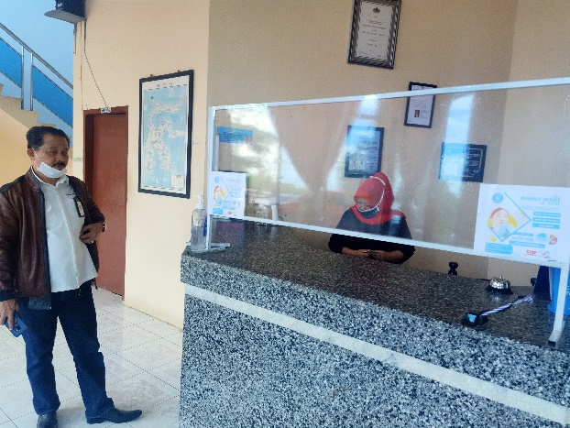 | 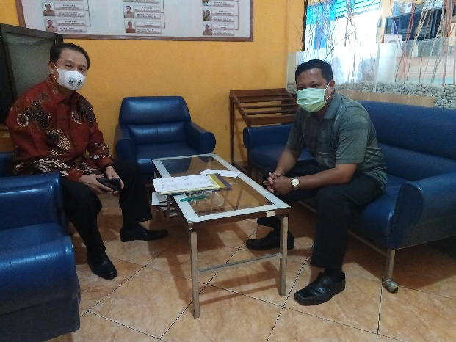
INDUSTRI – PERHOTELAN | PEMERINTAH
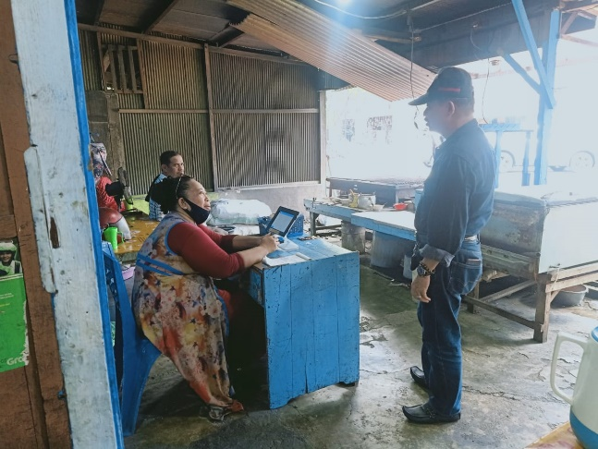 | 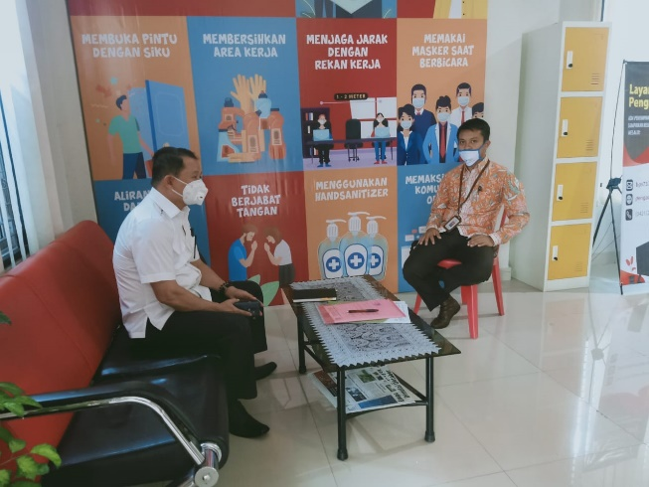
INDUSTRI- KULINER | BPS

Sebaran Usaha Kuliner Kota Pare-Pare tahun 2021
NO | NAMA BADAN USAHA* | NAMA PENANGGUNG  JAWAB * | LOKASI* | JENIS USAHA*
NO | NAMA BADAN USAHA* | NAMA PENANGGUNG  JAWAB * | (Desa/Kelurahan) | JENIS USAHA*
1 | 2 | 3 | 4 | 5
1 | Donut Topping Saveera | Anti | Galung Maloang | Usaha Kuliner Donat
2 | Upgrade Your Taste | Tri Trianingsih | Galung Maloang | Usaha Kuliner Kekinian (Upgrade Your Taste)
3 | US Pengolahan Jambu Mente | Duma | Lemoe | Pengolahan dan Pengupasan Jambu Mente
4 |  | Rusniati | Lompoe | Pembuatan Roti
5 |  | Salmayanti | Lompoe | Pembuatan Kue  Tradisional Kacang Sembunyi
6 |  | Wahyuni | Lompoe | Makanan Siap Saji
7 |  | Masna | Lompoe | Pembuatan Kue  Tradisional Bolu Cukke
8 |  | Hj. Nurhayati | Lompoe | Pembuatan Kerupuk
9 |  | Nurhazwin | Lompoe | Pembuatan Kerupuk Ubi Ungu
10 |  | Paulina | Lompoe | Pembuatan Keripik Pisang
11 |  | Hj. Nurlela | Lompoe | Pembuatan Kue Kelapa
12 |  | Hj. Nurhayati | Lompoe | Pembuatan Kerupuk  Bawang
13 | US Baje Canggoreng LA | Adelia | Watang Bacukiki | Usaha Kuliner Baje  Canggoreng
14 |  | Rusniati | Lompoe | Pembuatan Roti
15 |  | Salmayanti | Lompoe | Pembuatan Kue  Tradisional Kacang Sembunyi
16 |  | Wahyuni | Lompoe | Makanan Siap Saji
17 |  | Masna | Lompoe | Pembuatan Kue  Tradisional Bolu Cukke
18 |  | Hj. Nurhayati | Lompoe | Pembuatan Kerupuk
19 |  | Nurhazwin | Lompoe | Pembuatan Kerupuk Ubi  Ungu
20 |  | Paulina | Lompoe | Pembuatan Keripik  Pisang
21 |  | Hj. Nurlela | Lompoe | Pembuatan Kue Kelapa
22 |  | Hj. Aini | Lompoe | Pembuatan Kue Kelapa
23 |  | Hj. Nurhayati | Lompoe | Pembuatan Kerupuk  Bawang
24 | US Baje Canggoreng LA | Adelia | Watang Bacukiki | Usaha Kuliner Baje  Canggoreng
25 |  | Hj. Nurlela | Lompoe | Pembuatan Kue Kelapa
26 | US Pot Keriting | Anto | Watang Bacukiki | Pembuat Pot dari  Handuk Bekas
27 | US Beppa Ogi Bacukiki | Juriati | Watang Bacukiki | Usaha Kue Tradisional Teng Teng Jambu Mente
28 | US Anyaman Bampeng | I Bunga | Watang Bacukiki | Pembuat Anyaman  Bampeng
29 | KUBE Tunas Mandiri | Nurhayati | Watang Bacukiki | Usaha Kue Tradisional  Kacang Sembunyi dan  Bagea Roti Kenari
30 | US Rahmatiah | Rahmatia | Watang Bacukiki | Usaha Kue Tradisional  Karasa dan Biji-Biji
31 | US Tas Tali Kur | Muhammade | Watang Bacukiki | Pembuat Tas dari Tali Kur
32 | US Jambu Mente | Ineda | Watang Bacukiki | Pengolahan dan  Pengupasan Jambu Mente
33 | US Pengolahan Jambu Mente | Indah | Watang Bacukiki | Pengolahan dan  Pengupasan Jambu  Mente
34 | US Bajabu Bacukiki | Darwina | Watang Bacukiki | Abon Ikan
35 |  | Rasna | Watang Bacukiki | Kacang Sembunyi
36 |  | Susilawati | Watang Bacukiki | Kacang Atom
37 |  | Rahman | Watang Bacukiki | Bolu Cukke
38 | US Beppa Ogi Bacukiki | Juriati | Watang Bacukiki | Usaha Kue Tradisional Teng Teng Jambu Mente
39 | US Anyaman Bampeng | I Bunga | Watang Bacukiki | Pembuat Anyaman  Bampeng
40 | KUBE Tunas Mandiri | Nurhayati | Watang Bacukiki | Usaha Kue Tradisional  Kacang Sembunyi dan  Bagea Roti Kenari
41 | US Rahmatiah | Rahmatia | Watang Bacukiki | Usaha Kue Tradisional  Karasa dan Biji-Biji
42 |  | Rosmiati | Watang Bacukiki | Bolu Cukke
43 |  | Nanni | Watang Bacukiki | Bolu Cukke
44 |  | Rosmiati | Watang Bacukiki | Bolu Cukke
45 |  | Nanni | Watang Bacukiki | Bolu Cukke
46 |  | Burhanuddin Usman | Watang Bacukiki | Gantungan Kunci Kreatif
47 | D’ Carlos | H. Carlos | Jl. Bau Massepe Kota Parepare | Café, Restoran, Tempat Berbelanja, Toilet, Musholla
48 | Restoran Hotel Kenari | Fauzan Taswin | Jl. Jenderal Sudirman No.65, Cappa Galung, Kec. Bacukiki Bar., Kota Parepare | Café, Restoran, Hotel
49 | Tonrangeng River Side | Pemkot | Kel. Lumpue Kec.  Bacukiki | Café Kontainer
50 | Toko Sinar Terang | Pemkot | Jl. Bau Massepe Kota  Parepare | Jajanan Kuliner
51 | Cafe Reza | Idham Mase | Jl. Sudirman | Café dan Restoran
52 | RM Pangkep | Hj. Sartika | Jl.Bau Massepe | Kuliner lokal
Ket: Informan

